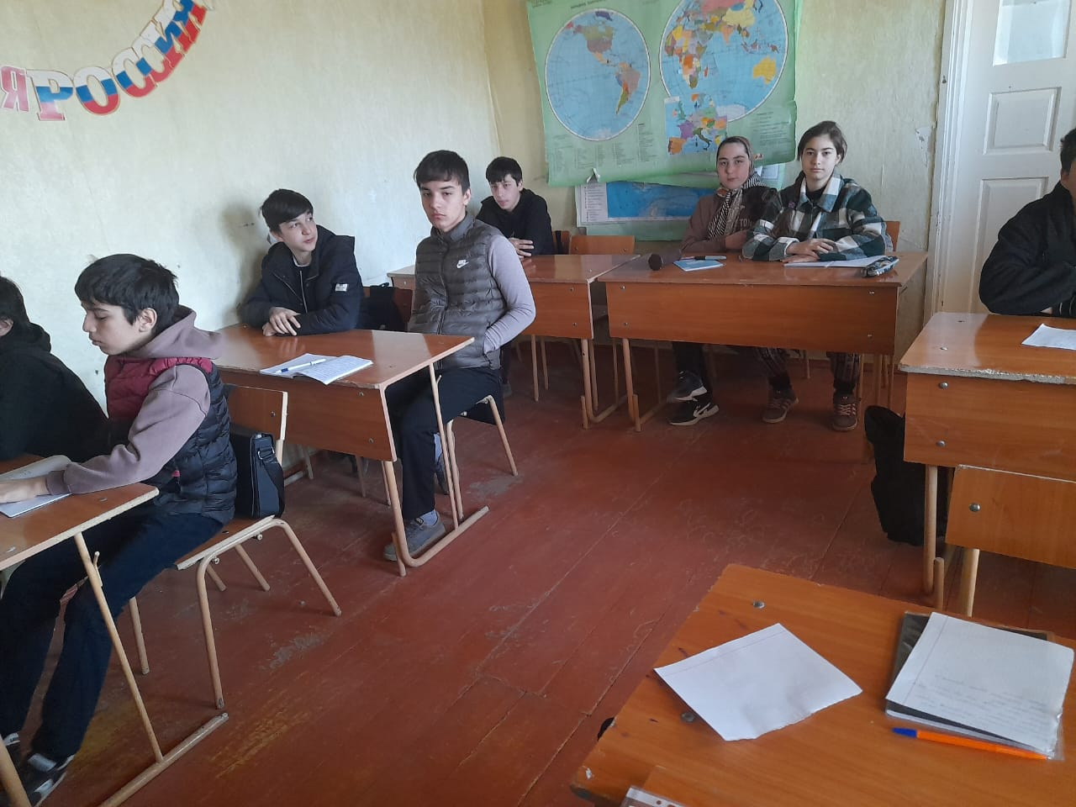

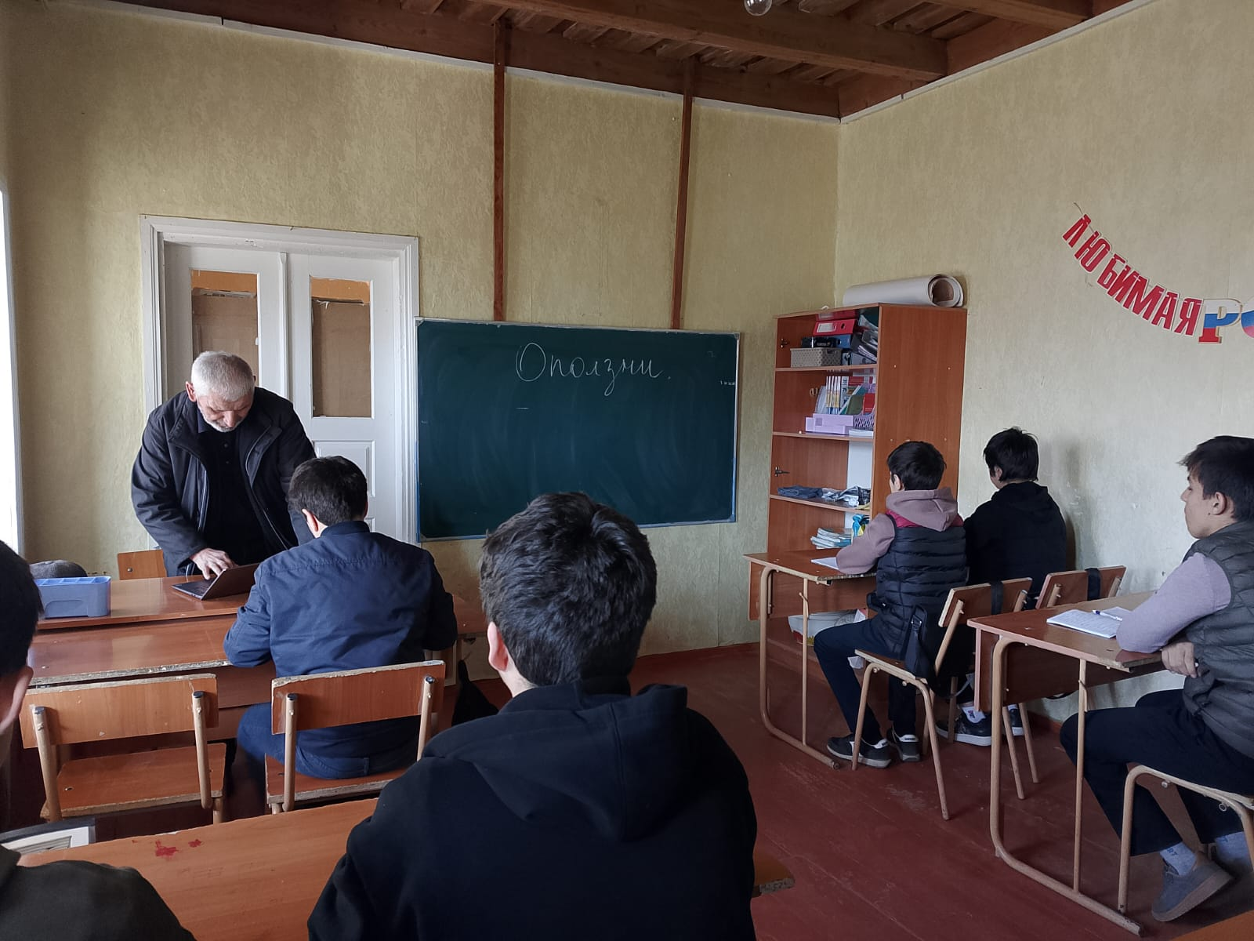

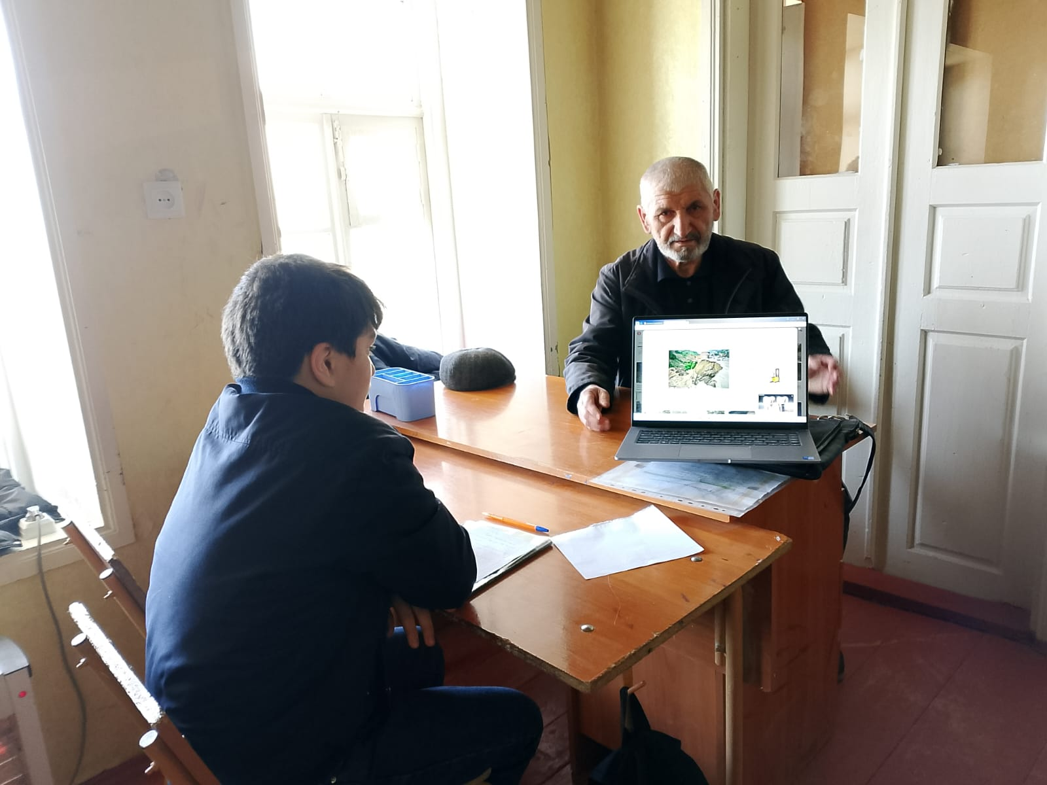
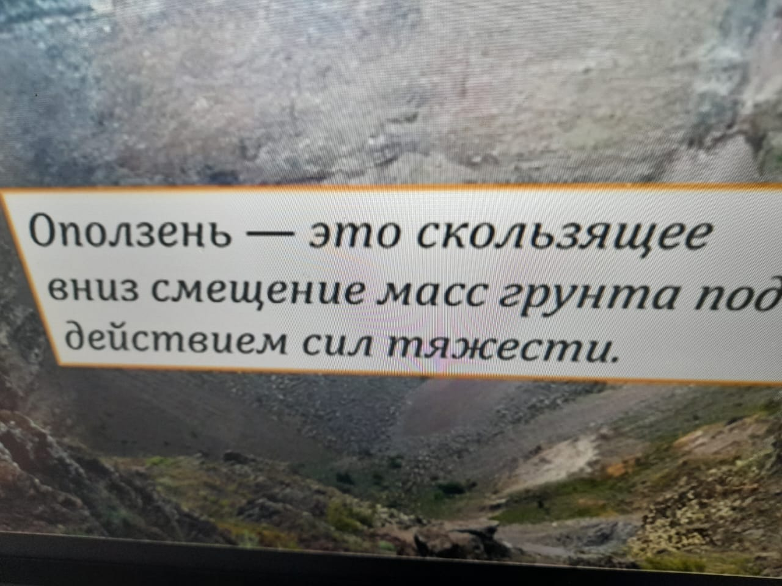

Пояснительная записка о проведении Всероссийского открытого урока
по основам безопасности жизнедеятельности ",посвященный ко дню «Гражданской обороны и ЧС»

3 марта 2025 г был проведен Всероссийский отрытый урок по основам безопасности жизнедеятельности с проведением тренировок по защите детей и персонала от чрезвычайных ситуаций в МКОУ «Араканская СОШ.»
В рамках открытого урока были проведены следующие мероприятия:
- Беседа с персоналом школы по гражданской безопасности.
- Беседы с классами «Осторожно, в школе обнаружен незнакомый предмет».
- Открытый урок по ОБЗР в 7 классе: «Действия учащихся в период возникновения чрезвычайных ситуаций».
- Тренировочная эвакуация из школы учащихся, работников.
- Проведена тренировочная эвакуация из здания учебного заведения». На эвакуации присутствовало 85% учащихся (5-11кл). В начале эвакуации был проведен инструктаж с учащимся , с учителями-предметниками и классными руководителями .
- Учащиеся и персонал учебного заведения покинули здания школы за 3 мин. Во время эвакуации особых нарушений, ошибок не было. Эвакуация оценена на хорошо.

- Всероссийский открытый урок по ОБЗР на тему:
«Действия учащихся в период возникновения чрезвычайных ситуаций» был проведён в 8 классе
Присутствовали: Учащиеся 8 и 11 класса
Провел урок учитель ОБЗР Магомедов ММ.
Цель урока: Обучить учащихся действовать в условиях ЧС, уметь оказывать первую медицинскую помощь, умело эвакуироваться с мест ЧС.
Задачи: Уметь организовать эвакуацию, распределять роли участия при ЧС, взаимодействовать в коллективе.
Ожидаемые результаты: Учащиеся без труда решают предложенные ситуации по эвакуации.
Ход урока : Учащиеся повторили материал по теме оказания ПМП при различных видах в чрезвычайных ситуациях. Разобрали несколько различных ситуаций. В завершении урока учащиеся закрепили полученные знания практическими действиями, которые могут иметь место в условиях чрезвычайных ситуаций.
Цели урока достигнуты, задачи выполнены.

- Беседа на тему: «Подозрительный предмет».
Присутствовали: учащиеся 1, 5-11 класса МКОУ «Араканская СОШ». Провел беседу зам .директора по безопасности Гитинов М-Р М.

Цель: объяснить сущность терроризма; формирование общественного сознания и гражданской позиции подрастающего поколения.
Задачи: изучить правила поведения при теракте.
Ход беседы:
1.Организационный момент.
2.Беседа.
В последнее время часто отмечаются случаи обнаружения гражданами подозрительных предметов, которые могут оказаться взрывными устройствами. Подобные предметы обнаруживают в транспорте, на лестничных площадках, около дверей квартир, в учреждениях и общественных местах. Как вести себя при их обнаружении? Какие действия предпринять?
Если обнаруженный предмет не должен, по вашему мнению, находиться в этом месте, не оставляйте этот факт без внимания.
Если вы обнаружили забытую или бесхозную вещь в общественном месте, опросите людей, находящихся рядом. Постарайтесь установить, чья она и кто ее мог оставить. Если хозяин не установлен, немедленно сообщите о находке главе администрации села или директору школы.
Если вы обнаружили неизвестный предмет возле своего дома, опросите соседей, возможно, он принадлежит им. Если владелец не установлен - немедленно сообщите о находке в отделение полиции.
Если вы обнаружили неизвестный предмет в учреждении, немедленно сообщите о находке администрации.
Во всех перечисленных случаях:
- не трогайте, не передвигайте, не вскрывайте обнаруженный предмет;
- зафиксируйте время обнаружения предмета;
- постарайтесь сделать все возможное, чтобы люди отошли как можно дальше от находки;
- обязательно дождитесь прибытия оперативно-следственной группы (помните, что вы являетесь очень важным очевидцем);
Помните: внешний вид предмета может скрывать его настоящее назначение. В качестве камуфляжа для взрывных устройств используются самые обычные бытовые предметы: сумки, пакеты, коробки, игрушки и т.п.
Любой предмет, найденный на улице, может представлять опасность.
Не предпринимайте самостоятельно никаких действий с находками или подозрительными предметами, которые могут оказаться взрывными устройствами - это может привести к их взрыву, многочисленным жертвам и разрушениям.
Рефлексия. Проведём игру «Если бы …»
- Если бы ты шёл по коридору школы. Тишина. Ты услышал тиканье будильника, но вокруг ничего не увидел. Ваши действия.?
- Если бы в школу позвонили и предупредили о том, что школа заминирована. Ваши действия.?
- Если бы ты возвращался из школы и около дома встретил стоящего подозрительного незнакомого человека. Ваши действия?.

